Мастер-класс « Обитатели морских глубин» (дети 6-7 лет)
для педагогов дополнительного образования, воспитателей дошкольных
образовательных организаций и заинтересованных родителей.

Автор: Козлова Е. В., педагог дополнительного образования ГБОУ ДО РМЭ
«Дворец творчества детей и молодёжи».
Аннотация.
Мастер-класс разработан для работы с детьми старшего дошкольного возраста в целях создания условий, открывающих возможности их личностного развития, воспитания экологической культуры. Данный материал будет полезен педагогам дополнительного образования, воспитателям ДОУ, заинтересованным родителям. Красивые иллюстрации и занимательный материал расширит кругозор детей и повысит мотивацию к изучению подводного мира и его обитателей.

Цель мастер-класса: Создание условий для формирования компетентности педагогов и родителей в вопросах ознакомления детей старшего дошкольного возраста с подводным миром и его обитателями. А также использование ИКТ как средства познавательной активности дошкольников.
Задачи мастер-класса: Актуализировать знания педагогов в вопросах расширения представлений о подводном мире как экосистеме на примере занятия «Обитатели морских глубин».

Цель занятия: Расширение и обобщение знаний детей о подводном мире и его обитателях.
Задачи:
Воспитательные:
- воспитывать желание больше узнать о морских обитателях;
- воспитывать чувство ответственности и бережное отношение к миру природы.
Образовательные:
- расширять представления детей об обитателях морских глубин, их особенностях, строении, поведении, о приспособленности к жизни в водной среде;
- продолжать формировать представление детей о природе, как о едином целом.
Развивающие:
- развивать любознательность, наблюдательность, познавательный интерес к изучению мира природы;
- активизировать логическое мышление, внимание, память, воображение;
- развивать эстетическое восприятие окружающего мира, способность видеть красивое, вслушиваться в звуки природы.
Материалы и оборудование: экспонаты морских обитателей: морские звёзды, морской ёж, раковины моллюсков, кораллы, крабы; шкатулка с ракушками; янтарные бусы, коралловые бусы; аудиозапись «Звуки моря»; телевизор, ноутбук, презентация.

Актуальность.
Море таит в себе множество чудес, но и сегодня остаётся малоизученным. Известно, что под водой обитает большое количество редких и удивительных существ. В глубинах морей и океанов, существует загадочный, несравнимый ни с чем, подводный мир, где есть свои правила и условия для выживания. Тема о морских обитателях является очень интересной и увлекательной для детей старшего дошкольного возраста. Однако существует проблема надостатка знаний у детей о подводном мире, который таит в себе удивительную красоту и уникальность, какую не найти на суше. Нет на свете занятия более интересного, чем исследование морскх глубин. Даже сейчас большинство тайн океанов и морей остаются загадкой. Каждый год учёные открывают всё новые и новые виды неведомых прежде животных и растений. Хотелось бы познакомить детей с этим загадочным и таинственным миром, чтобы они имели представления о некоторых особенностях строения тела морских обитателей в связи с их жизнью в воде, способах их передвижения, маскировки, об уникальности каждого вида, о взаимосвязи с другими обитателями. Современные средства и методы обучения позволяют это сделать, что способствует развитию позавательной активности детей.
Ход занятия

Педагог: Здравствуйте, ребята! На прошлом занятии мы говорили о морских млекопитающих: китах, дельфинах, ластоногих. Но в морях и океанах живёт ещё множество самых разнообразных, удивительных, не похожих ни на что, морских животных. С некоторыми обитателями подводного мира мы сегодня познакомимся.
(Звучит аудиозапись «Звуки моря»)
Ребята, что вы слышите? – Шум волн, прибоя, ветра, крики чаек. Подводный мир – это целая страна, очень красивая и увлекательная, которая таит в себе немало загадок.
Ребята, кто из вас был на море? Что мы можем найти на пляже среди песка или камушков? - Ракушки. Посмотрите, у меня в шкатулке лежат разные, очень красивые раковины. Возьмите их и послушайте, как они шумят.
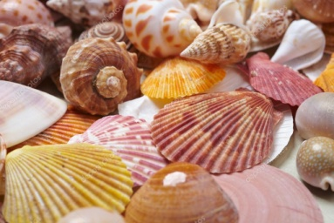 Лежат ракушки на дне моря. Как вы думаете, для чего они нужны? Ракушка служит домиком для улиток и некоторых других морских животных, которые могут в них спрятаться от врагов и шторма. На берегу моря мы находим их пустыми, а в глубине вод в таких раковинах живут улитки.
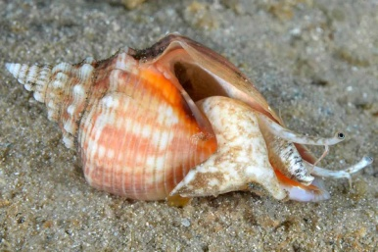 На голове у улитки есть небольшие рожки, а на них – глаза! Таких улиток называют брюхоногие, на их брюшке есть одна нога. Они с помощью неё и двигаются. Питаются улитки обычно растениями.
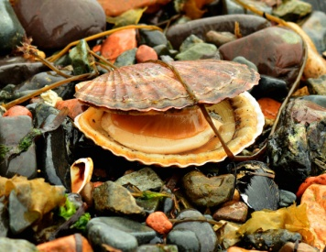 В раковинах, у которых две створки, живёт двустворчатый моллюск. Он может открывать и закрывать створки.
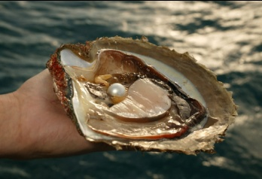 Если внутрь ракушки попадёт маленькая песчинка, то может вырасти жемчужина. Издавна люди собирали жемчуг и делали из него бусы. Дети рассматривают бусы из морского жемчуга.
Ребята, как вы думаете, что это за веточка у меня? Коралл. Дети рассматривают коралл.
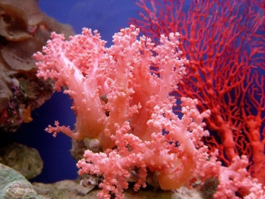 Коралл - это не растение, а животное, которое состоит из маленьких животных – полипов, похожих на стебелёк со щупальцами. Целый «кустик» сросшихся друг с другом полипов. Высотой он бывает 3-4 метра.
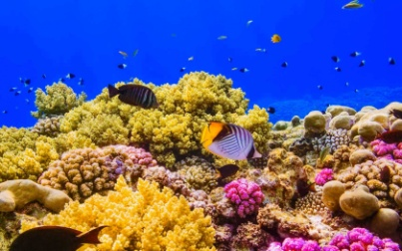 Рядом поселяются другие кораллы – вырастает коралловый лес – так образуются коралловые рифы. Когда кораллы умирают, в море появляются целые острова, конечно не сразу, а за несколько тысяч лет. Среди них селятся различные рыбы и ракообразные, ведь коралловые заросли спасают их от хищников.
Люди изготавливают из кораллов разные украшения. Особенно ценятся красные кораллы и чёрные. Дети рассматривают красные коралловые бусы.
Ребята, вы знаете кто это? Правильно, это морская звезда. Дети рассматривают морских звёзд. Почему она так называется? Морские звёзды напоминают пятиконечную звезду. Но у некоторых морских звёзд бывает до 50 лучей. На конце каждого луча сидит крохотный глазок. Он видит очень плохо, только свет от темноты отличает. Лучи могут быть длинными и короткими.
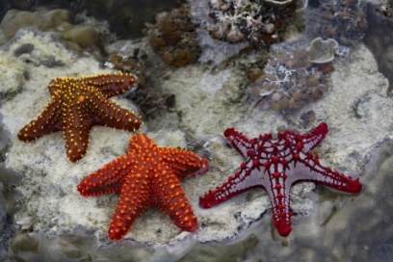 Окрашены морские звёзды очень ярко: жёлтые, оранжевые, красные, зелёные, синие. Некоторые морские звёзды бывают 1метр в поперечнике и живут до 20 лет.
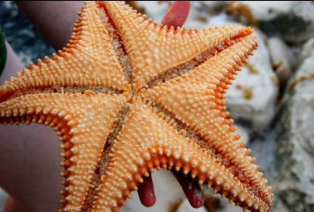 На нижней стороне лучей находятся ножки-присоски, с помощью которых звезда медленно передвигается.
Морские звёзды – хищники. Они питаются морскими червями, мелкой рыбкой, моллюсками. На нижней стороне тела в центре у морской звезды есть отверстие – рот.
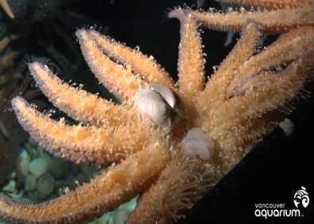 Звезда наползает всем телом на раковину моллюска, раскрывает створки и высасывает всё содержимое моллюска.
Есть ещё такая особенность: если у морской звезды отрезать лучи, у неё вырастут новые, а если её разделить на несколько частей, то из каждой вырастит новая морская звёздочка.
Ребята, посмотрите на этот экспонат. Как вы думаете кто это? Морской ёж. Дети рассматривают морского ежа. А почему он так называется?
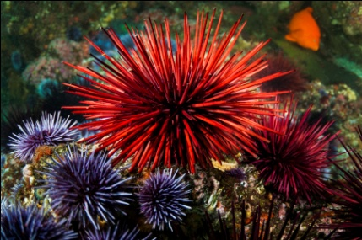 Морские ежи на самом деле похожи на ежей – такие же колючие. Тело морского ежа имеет шаровидную форму и заключено в панцирь, покрытый иглами. У одних они короткие и частые, а у других – редкие и длинные, иногда до 30 см.
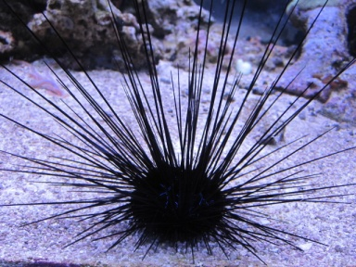 Иглы нужны ежам для защиты и передвижения. С их помощью еж быстро ходит по морскому дну. Среди морских ежей есть ядовитые. Вместе с уколом яд попадает в тело животного или человека, вызывая сильную боль.
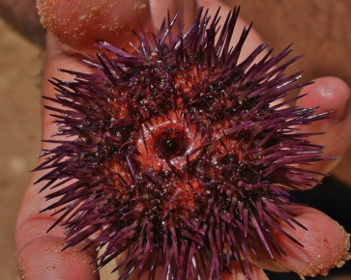 На нижней стороне тела морского ежа есть рот с пятью постоянно растущими твёрдыми зубами. Питается ёж водорослями, моллюсками, кораллами, червями.
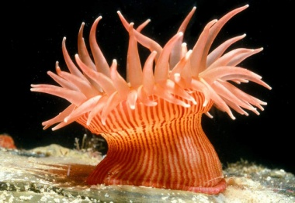 Актиния. С виду это животное напоминает цветок. Некоторые актинии бывают до 60 см в диаметре и высотой до одного метра. У актиний нет скелета, они мягкие на ощупь, могут втягивать щупальца и сжиматься.
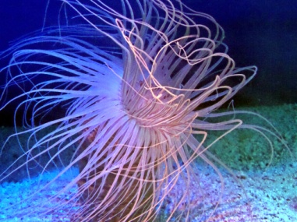 Актинии – хищники, они ядовиты. Похожие на лепестки щупальца усажены ядовитыми клетками, а изо рта актинии выбрасывают длинные нити с очень сильным ядом.
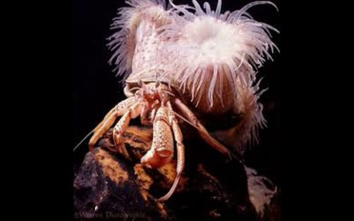 Актинии прикрепляются ко дну своей подошвой. Все морские обитатели избегают актиний, боятся их, и только рак-отшельник использует хищый «цветок» как надёжное средство защиты. Раки специально отыскивают актиний и пересаживают их на свой панцирь. Питаются они вместе, рак честно делится своей добычей со своим охранником.
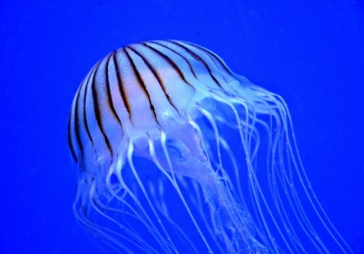 Медузы – загадочные и очень красивые обитатели морей и океанов. Они бывают самых разнообразных форм и цвета.
Наиболее известные из них – зонтичные медузы. Тело их всегда прозрачное и очень нежное, словно сделано из студня.
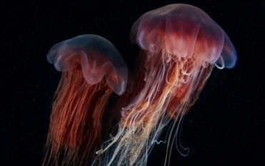 Колокол – тело медузы, окружён бахромой щупалец. Некоторые медузы выделяют сильный яд, который приводит к остановке сердца или дыхания.
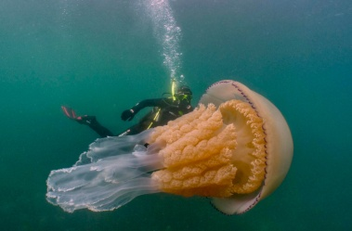 Есть медузы маленькие, а есть огромные. Их размер зависит от вида. Длина некоторых медуз превышает рост взрослого человека.
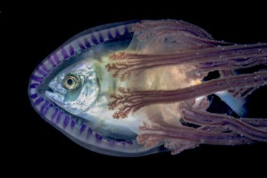 Медузы – хищные животные. Они питаются рыбой, мелкими морскими животными, ракообразными, иногда другими медузами.
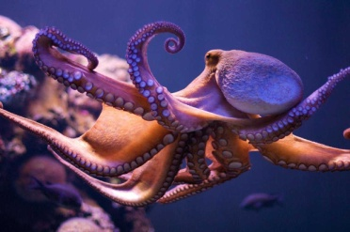 Ребята, это кто такой? Осьминог! Как вы думаете, почему его назвали осьминогом? Молодцы, у осьминога 8 ног-щупалец. На щупальцах расположены присоски, с помощью которых осьминог удерживает добычу и ходит по дну.
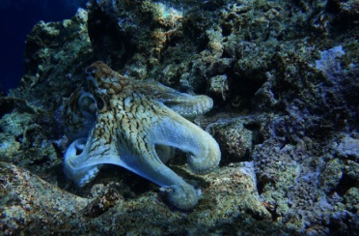 У осьминога мягкое тело не имеет костей и может свободно изгибаться в разные стороны. Живёт осьминог на морском дне, прячась между камнями или в подводных пещерах. Он может менять свою окраску, маскироваться, а во время опасности, он выбрасывает «чернила» и уходит от преследователя.
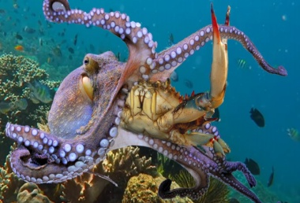 Осьминоги – настоящие хищники. По ночам они выбираются из своих укрытий и отправляются на охоту. Обычная добыча осьминогов – рыбы, креветки, крабы, моллюски. Среди осьминогов есть очень ядовитые, укус которых может быть смертельным даже для человека.
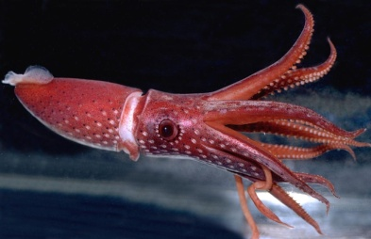 Кальмар – родственник осьминога, является самым крупным моллюском морских глубин. Длина его тела может быть больше 5 метров. Тело с двумя треугольными плавниками, с помощью которых кальмар может двигаться назад и вперёд. Внутри тела есть роговая пластинка. У кальмара очень большие глаза и 3 сердца.
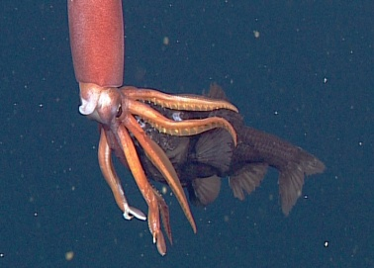 На голове кальмара находятся 10 щупалец с присосками и крючками, которыми он захватывает добычу: моллюсков, раков, крабов, рыбу.
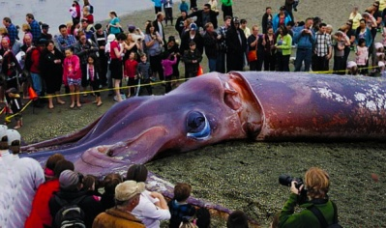 Кальмар способен развивать большую скорость до 70 км/час и выскакивать из воды на высоту 3-5 метров. Как и осьминог, кальмар может изменять окраску, а при нападении хищников выпускает «чернила» и скрывается. Мясо кальмара очень питательное, его употребляют в пищу.
Ребята, как вы думаете, это кто? Краб. Дети рассматривают сухих крабов. Посчитайте, сколько у него ног? Правильно, 10 ног: 8 служат для передвижения, а две передние превратились в клешни. С их помощью краб защищается от врагов, разрезает свою пищу и отправляет её в рот.
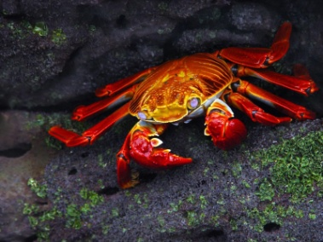 У краба маленькая голова с усиками-антеннами, широкое и короткое тело, покрытое панцирем. Плавать краб не умеет, но быстро бегает боком, ходит по морскому дну. Чтобы замаскироваться и спрятаться от хищников, краб складывает себе на спину кусочки водорослей, пустые раковины моллюсков, актинии.
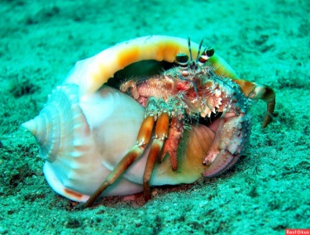 Крабы, как и другие обитатели морского дна, хищники. Они питаются мелкими рачками, моллюсками, растениями, поедают гниющие останки морских организмов. Тем самым очищая моря и океаны от вредных веществ.
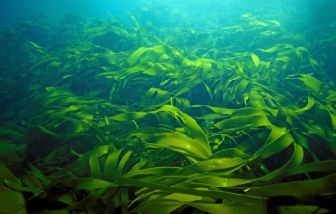 Ребята, как вы думаете, что это за растения на морском дне? Это водоросли. А вы знаете, ребята, что моские водоросли очень полезны? Среди них есть морская капуста – ламинария, которую мы едим.
Значение морских обитателей очень велико: они очищают морское дно, являются кормом для других морских животных, многие виды морских обитателей человек употребляет в пищу.
Наше занятие подходит к концу. А теперь давайте вспомним, где мы с вами побывали и что нового узнали? С какими морскими обитателями мы сегодня познакомились? А помогут нам в этом загадки.
- Медленно ползёт на дне,
Тащит ношу на спине,
Дом тащить такая пытка,
И зовут её…(улитка).
- Он в воде цветок, как пламень,
А на суше - сразу камень.
Драгоценным тут же стал.
Дети, это кто…(коралл).
- Глубоко на дне она
Словно на небе, видна.
Но не светит и не греет,
Потому что не умеет (морская звезда).
- Иглокожий шарик в море.
Не поранься, будет горе!
Его в руки не возьмёшь.
Ранит больно…(морской ёж).
- В платье лёгком,
Словно муза.
Под водой плывёт…(медуза).
- Средь медуз, акул, китов
Рдеют полчища цветов.
Жёлтые и синие,
Их зовут…(актинии).
- Груша с длинными ногами
Поселилась в океане.
Целых восемь рук и ног!
Это чудо…(осьминог).
- Пронеслась о нём молва:
Десять ног да голова.
Чтобы всем страшнее было,
Выпускает он чернила (кальмар).
- Для себя на дне морском
Он клешнями стрит дом.
Круглый панцирь, десять лап.
Догадались? Это…(краб).

Молодцы, ребята. Хотели бы вы ещё продолжать знакомиться с обитателями моря?
О подводном мире можно говорить бесконечно, ведь он так разнообразен и огромен. Он постоянно изменяется и не спешит раскрывать свои тайны. Мы должны не только не нарушать жизнь морских обитателей, но и всячески заботиться о них, бережно относиться к нашей планете, ведь она так прекрасна.
На память об этом занятии я хочу подарить вам морские ракушки.
Наше занятие закончено. До свидания.

Приложение.
Физкультминутка «Море волнуется»
Море волнуется – раз! (делаем движения руками).
Море волнуется – два! (наклоны туловища влево-вправо).
Море волнуется – три! (повороты туловища).
Морская фигура, на месте замри! (делают фигуру).
Пальчиковая гимнастика «Подводный мир»
Посмотри скорей вокруг! (держим ладошку у лба «козырьком»).
Что ты видишь милый друг? (приставляем пальцы колечками у глаз).
Здесь прозрачная вода (разводим ладони в стороны).
Плывёт морской конёк сюда (волнообразные движения ладонями вперёд).
Вот медуза, вот кальмар (опущенные вниз ладони обеих рук в форме шапочки).
А вот это – рыба-шар. (соединить пальцы обеих рук в форме шара).
А вот, расправив восемь ног, (тыльную строну ладоней перемещают вверх, выполняя колебательные движения пальцами рук).
Гостей встречает осьминог.

Заключение
Основной запас знаний, накопленных ребёнком в дошкольном возрасте – это представления. Чем они конкретнее и ярче, тем легче ребёнку использовать их в познавательной деятельности. А для этого необходимо часто наблюдать за объектами природы, в чём нам помогают информационно-коммуникационные технологии.

Список литературы
- Валери Ле Дю «Мир моря», - Москва: Махаон, 2005г.
- Пимон М.Р. «Тайны моря». – Москва: Махаон, 2006г.
- Колпакова О.В. «Подводный мир» - Мир вокруг нас. – Москва: Белый город, 2006г.
- Школьник Ю. Полная энциклопедия «Подводный мир». – Москва: Эксмо, 2008г.
- Интернет-ресурсы.

